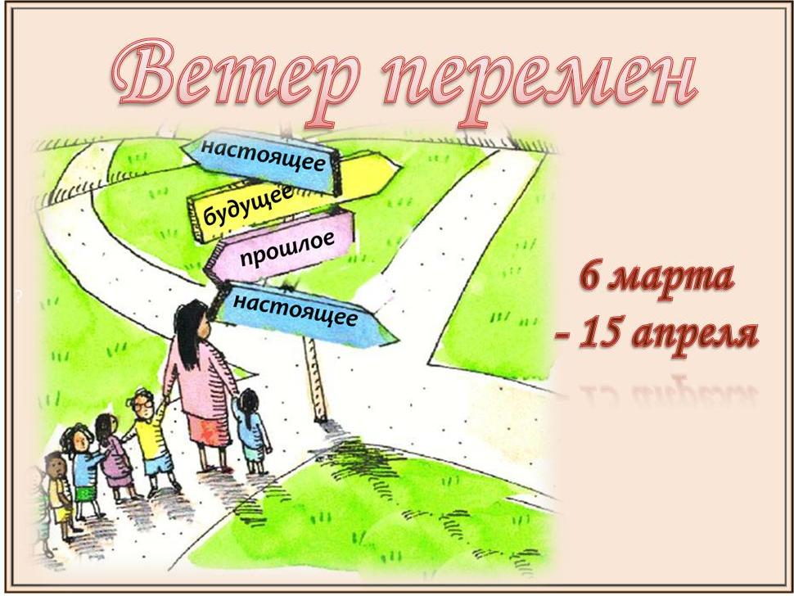 | Проект  “Ветер перемен”

Заглянем в карту
1. Определяем географическое положение школы.
В вашей школе есть кабинет географии, обратитесь к учителю, чтобы он помог вам ответить на вопросы или используйте карты и атласы:
- Как называется область, в которой находится населенный пункт?
- В какой части страны находится эта область, как называется столица области?
- С какими другими областями и странами граничит ваша область?
- Назовите три самых больших города своей области, сколько людей проживает в каждом из этих городов.
- Ваш населённый пункт главным образом промышленный или сельскохозяйственный? Или может быть это туристический или курортный центр?
- Где находится населенный пункт: на равнине, в горах , в долине реки или среди холмов? Может быть, стоит на берегу моря? Окружен он главным образом полями, лесами или степями?
- Жаркое или прохладное в ваших краях лето, морозна или тепла зима, часто ли бывают дожди или снегопады.
- Где находится ваша школа? В гуще застройки или в окружении зелёных насаждений? Есть ли рядом со школой спортивная площадка, парк, полевой участок, сад или лес? Есть ли рядом со школой ручей, река или пруд?

2. Создаём отчёт о проделанной работе в форме google презентации.
Создаём копию шаблона презентации (как это сделать)
Оформляем презентацию в едином стиле, не меняя оформления.

3. Проводим самооценку и самоанализ презентации (критерии).

4. Вносим результат самооценки в таблицу “Шаги к успеху”

